Буклет для родителей по экологическому воспитанию детей

(раздельный сбор мусора)

Экологическое воспитание — это дело осознанных родителей.
Сегодня одной из самых важных экологических проблем, скоторой столкнулось человечество, является проблема отходов. Современное общество привыкло к появлению искусственных одноразовых упаковок, которые превратились в настоящее бедствие для России, эти отходы будут оставаться на свалках десятки и сотни лет, отравляя землю, воду и воздух — отравляя нашу жизнь.
Но почти 40% общего мусора — это ресурсно-ценные компоненты: бумага, пластик, стекло, металлы. Их можно спасти от свалок, начав разделять отходы — это современный метод решения проблемы. Научить ребенка заботиться о нашей планете — первоочередная задача для родителей, которые хотят, чтобы их дети выросли сознательными и здоровыми. Родительский пример — самый важный пример.

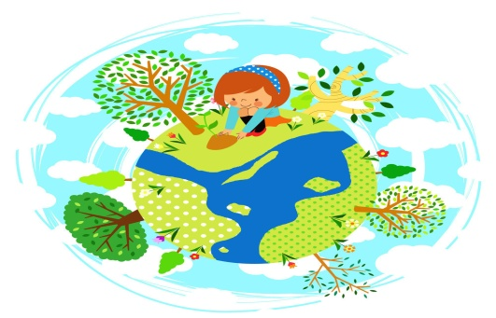
САМОЕ ГЛАВНОЕ ПОМНИТЬ
ВСЕГДА И ВЕЗДЕ:
«ЧИСТО НЕ ТАМ ГДЕ УБИРАЮТ,
А ТАМ ГДЕ НЕ МУСОРЯТ»

Сохранить окружающую нас природу может только
ЧЕЛОВЕК!!!

Буклет для родителей

Как же бороться с отходами, которые мы после себя оставляем?

Вторично использовать отходы:

-Делать кормушки для птиц из пластика. Это творческое занятие для детей и взрослых. Тем самым, мы сразу делаем два дела. Утилизируем пластик корректным образом, даем ему вторую жизнь. И кормим птиц, что любят делать все дети;

— не стоит выбрасывать старые вещи, пакеты и/или бутылки, а также ненужные ручки и другие предметы, возможно, из них можно сделать огромное количество не, только красивых, но и полезных вещей и даже привлечь детей к изготовлению поделок.

Сократить количество отходов:

— отдавайте предпочтение качественным и долговечным товарам, а не одноразовым вещам;

— не берите лишних бумажных и целлофановых мешков в магазине или используйте их повторно;

— старайтесь покупать товары, в упаковку которые подлежат переработке;

— если идёте в магазин, берите с собой матерчатую сумку, чтобы не покупать новый пластиковый пакет.

Раздельный сбор мусора.

- бумага;

-пластик;

-стекло.

Это простые вещи, которые может сделать каждый.

Разделяя отходы по видам, мы не просто их выбрасываем, а перерабатываем и создаём новые вещи, например:

Бумага – идёт на производство сырья для новой бумаги, из низкокачественной -изготавливают обёрточную бумагу и картон, а также используют в строительстве для производства теплоизоляционных материалов.

Пластик – можно использовать в строительстве, а также получать товары народного потребления (вёдра, канистры, полиэтиленовую пленку…)

Стекло – идёт на переплавку, после чего из него можно получить банки, бутылки, другие ёмкости.

Сегодня большую часть всего бытового мусора составляют пластиковые отходы — полиэтиленовые пакеты, ПЭТ-бутылки, использованные флаконы от бытовой химии и другая пластиковая упаковка.

Стоит помнить, что именно пластик больше всего вредит окружающей среде — он долго разлагается (300-1000 лет), опасен при горении, уничтожает флору и фауну.

Второе место среди домашних отходов занимает бумага — это газеты, глянцевые журналы, школьные тетради и альбомы, упаковка из тонкого картона и тому подобное. Советуют дома использовать 2 контейнера для отходов, идущих на переработку: один — для пластика, металла и стекла; второй — для бумаги.

К отходам пластика относится: пластиковые бутылки, стаканчики от йогуртов и сметаны, полиэтиленовая пленка и пакеты, одноразовая посуда.

К отходам бумаги относятся: печатная продукция( газеты, журналы), картонные коробки, бумажные пакеты, бумажные упаковочные листы.

Дети очень любознательны и быстро подхватят идею чистой земли, если Вы им расскажите, почему важно научиться сортировать мусор и сдавать его на переработку в пункты приема вторсырья.

Когда вы гуляете с ребёнком, почти везде, встречаете много пластика и оберток. Что можно сделать? Предложить детям сортировать мусор, обычно им нравится этот процесс, ведь он напоминает игру. Рассказать о том, что все происходящее вокруг нас является частью нас самих и нашего мира. И если этот пластик здесь валяется, и мы его

встретили и увидели, это тоже часть нашего мира.

Вместо того чтобы думать, кто это намусорил, лучше помочь нашей планете и отнести пластик, хотя бы, до мусорного ведра. И это не наша забота, кто это сделал и почему. У нас есть выбор, убрать пластик или оставить его тут. Что мы выбираем? Мы — современные, думающие люди, мы достойны, жить в нашем чистом и безопасном селе. Так давайте, любить, беречь и охранять природу нашей земли. И учить этому наших детей!

